Réaliser une vidéo pédagogique pour réviser |  | Groupe Maîtrise de la langue  Auteur(s) : Mendes Alexandra alexandra.gillet@ac-creteil.fr  Établissement : LPO Jean Macé, Vitry sur Seine  Académie : Créteil

Présentation  Les élèves doivent réaliser une vidéo pédagogique sur une notion donnée afin de constituer une banque de vidéos pour les révisions de l’épreuve de spécialité physique-chimie du baccalauréat général. L’enseignant attribue les sujets en fonction du niveau de chacun des groupes, il guide les élèves lors de la réalisation des expériences et assure un soutien technique pour la réalisation des vidéos.  Programme  Programme de terminale spécialité physique chimie.  Compétences travaillées  Préciser ici la part de chaque compétence disciplinaire travaillée lors de l’activité.  S’approprier ■■■■  Analyser/Raisonner ■■□□  Réaliser ■■■□  Valider □□□□  Communiquer ■■■■  Maîtrise du vocabulaire lié à la physique chimie  Maîtrise de l’expression orale  Prérequis  Programme de terminale spécialité de physique chimie.  Évaluation  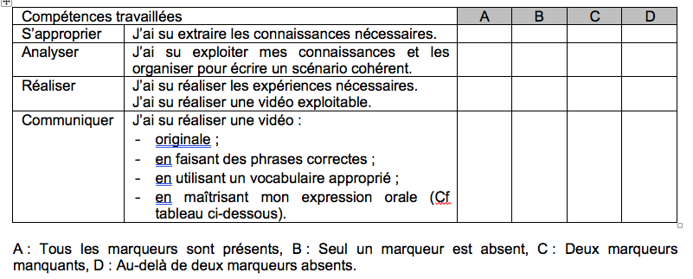  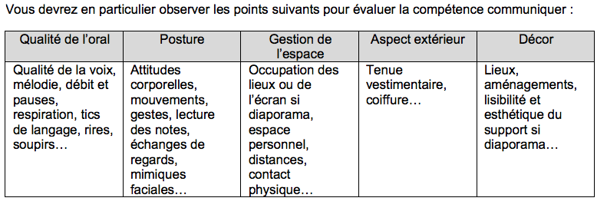  Mots clés  Révision, accompagnement personnalisé, vidéos |  | Niveau et type d’enseignement  Niveau : Terminale  Type d’enseignement : Accompagnement personnalisé  Sources  BO spécial n° 8 du 25 juillet 2019.  Étapes de la séquence  Séance 1 : durée 1h  Choix du sujet et recherche d’un plan.  Séance 2 : durée 1h  Finalisation du plan, choix d’éventuelles expériences et élaboration d’une liste de matériel, rédaction du scénario.  Séance 3 : durée 1h  Finalisation du scénario et répétition.  Séance 4 : durée 1h  Réalisation de la vidéo.

Réaliser une vidéo pédagogique pour réviser

Afin de vous aider dans vos révisions, vous allez réaliser des vidéos pédagogiques sur différentes notions du programme.
Les vidéos devront durer entre 2 et 5 minutes.
Vous pourrez choisir d’être présent ou non sur la vidéo mais dans tous les cas, votre voix doit être audible et synchronisée avec l’image.
Les vidéos feront l’objet d’une validation par l’ensemble de la classe avant d’être ensuite regroupées dans l’équipe de la classe sur notre plateforme collaborative, vous pourrez ainsi y accéder à tout moment.

Pour réaliser ce travail, vous disposerez de quatre séances d’accompagnement personnalisé :

Première séance : Choix du sujet et recherche d’un plan.

Deuxième séance : Finalisation du plan, choix d’éventuelles expériences et élaboration d’une liste de matériel, rédaction du scénario.

Troisième séance : Finalisation du scénario et répétition.

Quatrième séance : Réalisation de la vidéo.

Vous devrez travailler par groupes de deux ou trois élèves sur l’une des notions suivantes :

- Modélisation des transformations acide-base et calcul du pH d’une solution ;
- Dosages par étalonnage et lois de Beer-Lambert / Kohlraush ;
- Spectrosopies UV et IR ;
- Dosages par titrage ;
- Les transformations chimiques sont-elles toujours rapides ? ;
- Vitesse volumique et loi de vitesse ;
- Les transformations chimiques sont-elles toujours totales ? ;
- Fonctionnement d’une pile ;
- Force des acides et des bases ;
- Structure et propriétés des molécules ;
- Comment optimiser une synthèse organique ? ;
- Comment décrire un mouvement ? ;
- Lois de Newton et mouvements plans ;
- Conservation de l’énergie mécanique dans le cas d’un mouvement dans un champ uniforme ;
- Application du théorème de l’énergie cinétique dans le cas d’un mouvement dans un champ uniforme ;
- Mouvements des planètes du système solaire vus par Newton et Kepler ;
- Modèle du gaz parfait ;
- 1er principe de la thermodynamique et bilan énergétique ;
- Modes de transferts de l’énergie et flux thermiques ;
- Niveau d’intensité sonore et atténuation ;
- Les ondes au service de la mesure : diffraction ;
- Les ondes au service de la mesure : interférences ;
- Les ondes au service de la mesure : effet Doppler ;
- La lunette astronomique ;
- Modèle du circuit RC série.

Pour évaluer chaque vidéo, vous devrez prendre en compte les critères suivants :

Compétences travaillées |  | A | B | C | D
S’approprier | J’ai su extraire les connaissances nécessaires.
Analyser | J’ai su exploiter mes connaissances et les organiser pour écrire un scénario cohérent.
Réaliser | J’ai su réaliser les expériences nécessaires.  J’ai su réaliser une vidéo exploitable.
Communiquer | J’ai su réaliser une vidéo :  - originale ;  - en faisant des phrases correctes ;  - en utilisant un vocabulaire approprié ;  - en maîtrisant mon expression orale (Cf tableau ci-dessous).

A : Tous les marqueurs sont présents, B : Seul un marqueur est absent, C : Deux marqueurs manquants, D : Au-delà de deux marqueurs absents.

Vous devrez en particulier observer les points suivants pour évaluer la compétence communiquer :

Qualité de l’oral | Posture | Gestion de l’espace | Aspect extérieur | Décor
Qualité de la voix, mélodie, débit et pauses, respiration, tics de langage, rires, soupirs… | Attitudes corporelles, mouvements, gestes, lecture des notes, échanges de regards, mimiques faciales… | Occupation des lieux ou de l’écran si diaporama, espace personnel, distances, contact physique… | Tenue vestimentaire, coiffure… | Lieux, aménagements, lisibilité et esthétique du support si diaporama…

